Tristan et Iseult

Français
Secondaire — 1er cycle

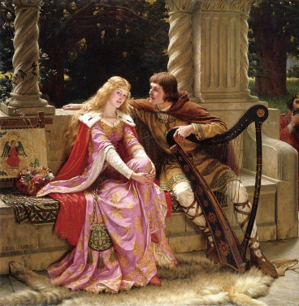
/ 90
____ %

___/ 10
ÉCRITURE

Compétence 2 : Lire des textes variés

Questionnaire - Cahier de réponses

Nom : _________________________________________
Groupe : ________ Date :________________________
Nom : _____________________________
Groupe : ___________
Date :___________________

/ 2

/ 2

/ 2

/5

4. Pourquoi son oncle, le roi Marc’h, en Bretagne, doit-il payer un tribut (Un tribut est une dette que doit payer un vaincu au vainqueur)?

2. Qui élève Tristan jusqu’à l’âge de sept ans ?

- Qu’est-ce qui caractérise la famille de Tristan?

Interprétation
5 points | 3 points | 1 point | 0 point
Fournit une réponse et une justification appropriées. | Fournit une réponse appropriée et une justification peu approfondie. | Fournit une réponse appropriée et une justification inappropriée.  OU  Fournit une réponse appropriée, mais ne fournit aucune justification. | Fournit une réponse inappropriée ou ne fournit aucune réponse.  OU  Fournit une justification inappropriée ou ne fournit aucune justification.

3. Quel est le sens du mot « maréchal » dans ce texte: un laquais d’écurie ou un chef militaire? Explique ta réponse avec l’aide du texte.

/ 3

/ 2

/ 2

/2

8. Quel est l’indice qui permet à Iseult de reconnaitre la personne qui a tué son oncle le géant Morholt?
7. Que veut dire l’expression : « succession directe » dans la phrase :
Marc’h souhaite que son neveu lui succède à la tête de la Cornouailles, mais des seigneurs s’y opposent, préférant une succession directe. (3)

6. Le géant Morholt est le beau-frère du roi. Explique dans tes mots leur lien de parenté.

5. Quels mots remplacent les pronoms dans cette phrase du 2e paragraphe : Tristan reçoit un coup d’épée empoisonnée, mais il blesse mortellement le géant qui, dans un dernier souffle, lui indique qu’Iseut, la fille du roi, a le pouvoir de neutraliser le poison.
- il :
- qui :
-lui :
11. Associe le bon personnage à l’action.
A. Père de Tristan (Rivaren) B. Tristan
C. Oncle de Tristan (Marc’h) D. Iseult E. Iseut aux mains blanches

- Il surprend Tristan et Iseult endormis dans la grotte qui les abrite _______
- Il se laisse mourir ________
- Elle annonce à Tristan que la voile est noire ________
- Elle renonce à toutes idées de vengeance _______
- Il confie sa femme à son maréchal ______
- Il s’en va dans l’Ile de La Bretagne ________
- Nomme 2 caractéristiques physiques ou psychologiques de Tristan et explique-les.

/ 2

/ 4

/6

9. Pourquoi Tristan va-t-il rencontrer le roi d’Irlande (Paragraphe 3).

12. Complète le schéma narratif

Élément déclencheur
/ 2

/ 6

/ 2

/ 4

Dans quel paragraphe de cette légende pouvons-nous retrouver un élément déclencheur.

Sans lui Tristan aurait continué sa vie normalement.
Péripéties
Décris trois actions réalisées Tristan ou Iseult pour réaliser leur rêve d’amour.
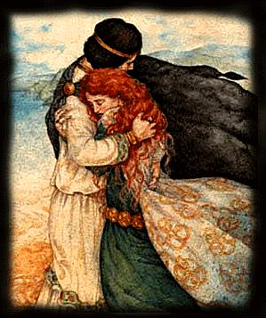
Dénouement
Quelle est la dernière action du héros
Situation finale
Décrit la situation finale

/ 6

13. Imaginons que tu aurais été le roi Marc’h et qu’après un long temps de recherche, tu surprends Tristan et Iseult endormis dans la grotte qui les abrite, l’épée de Tristan plantée dans le sol entre eux deux, qu’aurais-tu fait et comment aurais-tu réagi à sa place avec tes propres sentiments et tes réactions personnelles? (30-50 mots)

***Utilise ton expérience personnelle dans le monde des sentiments et des émotions pour bien justifier tes propos.
  - Émets ton sentiment et tes réactions.
  - Explique-les à l’aide d’un exemple, d’une expérience personnelle ou d’une expérience de quelqu’un proche de toi.
  - Compare ta réaction ou tes sentiments à ceux du roi Marc’h.
  - Termine avec une phrase de conclusion.

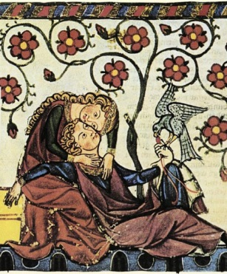

Réaction
6 points | 4 points | 2 points | 0 point
Fournit une justification appropriée.  (Texte et personnelle) | Fournit une justification acceptable.  (Texte ou personnelle) | Fournit une justification peu approfondie ou peu appropriée. | Fournit une justification inappropriée.  OU  Ne fournit aucune justification.

/9

/5

15. Lequel des personnages de ce récit te semble le plus sympathique?
Explique ton jugement en te basant sur les valeurs et les actions qu’il pose dans ce récit.

14. Replace ces actions dans l’ordre qu’elles se sont déroulées en inscrivant l’ordre numérique 1, 2, 3, …8.
- Le roi annonce qu’il épousera celle à qui appartient le cheveu d’or. ______
- Tristan est recueilli par son oncle. _______
- Rivalen se fait tuer par son ennemi. _______
- Tristan reprend la mer et retourne chez son oncle. ________
- Le roi d’Irlande accepte que sa fille marie le roi de Bretagne. _______
- Iseult découvre que Tristan a tué son oncle. _______
- Blanchefleur meurt peu de temps après l’accouchement. _______
- Le roi Marc’h reprend sa femme. ________
- Tristan arrive dans l’île et combat le beau-frère du roi. ________

Jugement critique
5 points | 3 points | 2 points | 0 point
Fournit une réponse et une justification appropriées. | Fournit une réponse appropriée et une justification peu approfondie. | Fournit une réponse appropriée et une justification inappropriée.  OU  Fournit une réponse appropriée, mais ne fournit aucune justification. | Fournit une réponse inappropriée ou ne fournit aucune réponse.  OU  Fournit une justification inappropriée ou ne fournit aucune justification.

16. La reine d’Irlande remet un philtre magique à Brangien, la servante d’Iseult qui est du voyage. Il est destiné aux nouveaux mariés le soir de leur nuit de noces. Pourquoi la mère d’Iseult pose-t-elle ce geste? Explique ta réponse à l’aide des éléments du texte et des repères culturels de l’époque.

/ 5

/5

/ 5

/ 5

Interprétation
5 points | 3 points | 1 point | 0 point
Fournit une réponse et une justification appropriées. | Fournit une réponse appropriée et une justification peu approfondie. | Fournit une réponse appropriée et une justification inappropriée.  OU  Fournit une réponse appropriée, mais ne fournit aucune justification. | Fournit une réponse inappropriée ou ne fournit aucune réponse.  OU  Fournit une justification inappropriée ou ne fournit aucune justification.

17. Selon toi, pour quelles raisons Iseult épouse-telle le roi Marc’h alors qu’elle vit un amour indéfectible pour Tristan. (Paragraphe 4).
Explique ta réponse à l’aide d’éléments du texte et de repères culturels de l’époque.

Interprétation
18. Les marqueurs de relation

Dans le 2e paragraphe de cette légende, il y a dix-sept marqueurs de relation. Sept d’entre eux te sont fournis. Parmi les dix restants, trouve 4 marqueurs de lieux ainsi que 4 marqueurs de temps et classe-les dans le tableau.

/ 8

Tristan est alors recueilli par Rohalt, le maréchal de Rivalen. Rohalt l'élève pendant sept ans, puis le confie à Gouvernal son écuyer¹. Plus tard, il est recueilli par son oncle, le roi Marc’h, en Bretagne. Ce dernier devait s’acquitter du paiement d’un tribut² auprès du roi d’Irlande. Quelques années plus tard, Tristan décide d’en finir avec cette coutume et quand il arrive dans l’île, il doit combattre le géant Morholt, le beau-frère du roi. Tristan reçoit un coup d’épée empoisonnée, mais il blesse mortellement le géant qui, dans un dernier souffle, lui indique qu’Iseult, la fille du roi, a le pouvoir de neutraliser le poison. La jeune fille guérit Tristan de ses maux sans qu’elle sache qu’il a tué son oncle Morholt. Une fois rétabli, il reprend la mer et retourne près de son oncle.

Marqueurs de lieux | Marqueurs de temps | Autres marqueurs
- alors
- puis
- par
- auprès
- quand
- mais
- sans

19. Certains personnages éprouvent différents sentiments à travers ce récit.
- Repère une phrase où les barons sont jaloux de Tristan et explique ce qui a provoqué leur sentiment.

- Repère une phrase où Iseut aux Blanches Mains est rempli de désespoir et explique ce qui a provoqué son sentiment.

/ 3

/ 3

Réaction
3 points | 2 points | 1 points | 0 point
Fournit une justification appropriée. | Fournit une justification acceptable. | Fournit une justification peu approfondie. | Fournit une justification inappropriée.  OU  Ne fournit aucune justification.

20. Tu deviens l’écrivain de ce récit et ton éditeur te demande d’ajouter une description de personnage de 40-50 mots, parmi les choix suivants :
- Rohalt, le maréchal du roi Marc’h
- Brangien, la servante d’Iseult
- Iseult aux blanches mains
Inscris à quel endroit exactement, tu pourrais l’insérer dans le texte.

Lieu de l’insertion : ligne__________ après_______________________
Nombre de mots :

ECRITURE
/ 10

Situation d’écriture
9-10 Points | 7-8 points | 3-4 points | 1-2 point
Fournit une description, détaillée, originale avec des marqueurs de lieux.  Texte cohérent et sans erreur grammaticale. | Fournit une description, détaillée, avec des marqueurs de lieux.  Texte cohérent avec quelques erreurs grammaticales. | Fournit une description, peu détaillée, avec très peu de marqueurs de lieux.  Texte manquant de cohérence avec des erreurs grammaticales. | Fournit une description peu développe sans marqueur de lieu.  Texte présentant de nombreuses erreurs de cohérence et de grammaire.

